
Университет ИТМО
Физико-технический мегафакультет

Рабочий протокол и отчет по лабораторной работе № 3.11
«Вынужденные электромагнитные колебания в последовательном колебательном контуре»

Группа | P3209
Студенты | Надольский Кирилл, Шубин Егор
Преподаватель | Бородулин Семен Сергеевич
Дата | 2026

Санкт-Петербург, 2026

Цель работы
- Изучить вынужденные колебания и явление резонанса напряжений в последовательном колебательном контуре.
- Построить резонансную кривую и определить резонансную частоту.
- Определить активное сопротивление и добротность колебательного контура.

Краткие теоретические сведения
В последовательном RLC-контуре при действии гармонической ЭДС после затухания переходного процесса устанавливаются вынужденные колебания с частотой внешнего источника. Резонанс напряжения на конденсаторе наблюдается вблизи собственной частоты контура; при слабом затухании резонансная частота близка к частоте Томсона.

Рабочие формулы
f0 = 1 / (2π√(LC)).
Q = Ω0 / ΔΩ = fрез / Δf, где Δf - ширина резонансной кривой на уровне 0,707 Umax.
Q = UC,res / ε0.
Ωres² = 1/(LC) - R²/(4L²), где Ω = 2πf.
Если y = Ωres², x = 1/C и y = kx + b, то L = 1/k, R = 2L√(-b).

Экспериментальная установка
Синусоидальный сигнал с генератора подается на последовательный колебательный контур блока ФПЭ-11. Напряжение на конденсаторе измеряется осциллографом, емкость задается магазином емкостей. При обработке частоты, измеренные в герцах, переводятся в циклические частоты по формуле Ω = 2πf.
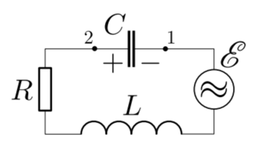
Рис. 1. Принципиальная схема последовательного колебательного контура.
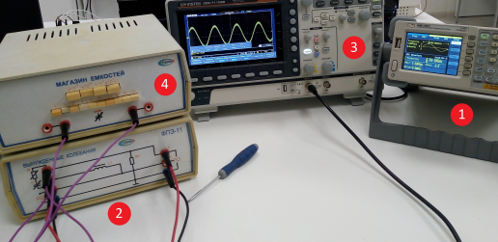
Рис. 2. Общий вид лабораторной установки.
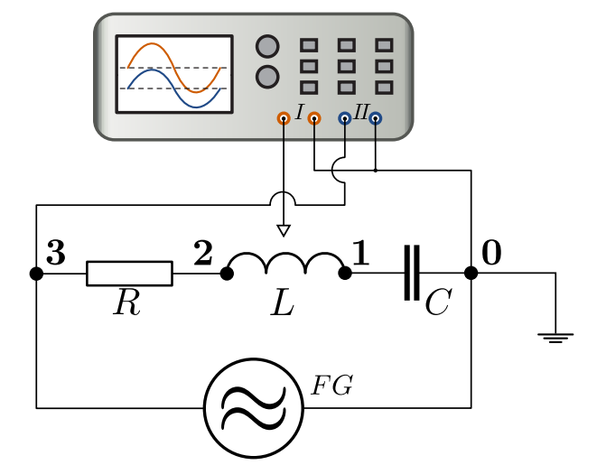
Рис. 3. Схема подключения генератора и осциллографа.

Исходные данные
Величина | Значение
Индуктивность катушки, заданная инженером | L0 = 10,0 мГн
Емкость для снятия резонансной кривой | C = 0,1 мкФ = 100 нФ
Амплитуда входной ЭДС | ε0 = 4,00 В
Расчетная частота по формуле Томсона | fрасч = 5033 Гц
Шаг изменения частоты около максимума | 50 Гц

Резонансная кривая при C = 0,1 мкФ
№ | f, Гц | Uвых, В | № | f, Гц | Uвых, В
1 | 4400 | 11,9 | 14 | 5050 | 16,8
2 | 4450 | 12,5 | 15 | 5100 | 16,7
3 | 4500 | 13,0 | 16 | 5150 | 16,4
4 | 4550 | 13,5 | 17 | 5200 | 16,0
5 | 4600 | 14,1 | 18 | 5250 | 15,6
6 | 4650 | 14,6 | 19 | 5300 | 15,1
7 | 4700 | 15,1 | 20 | 5350 | 14,6
8 | 4750 | 15,6 | 21 | 5400 | 14,1
9 | 4800 | 16,0 | 22 | 5450 | 13,5
10 | 4850 | 16,4 | 23 | 5500 | 13,0
11 | 4900 | 16,7 | 24 | 5550 | 12,5
12 | 4950 | 16,8 | 25 | 5600 | 11,9
13 | 5000 | 16,9
Для надежного определения ширины резонансной кривой диапазон частот расширен до пересечения с уровнем 0,707 Umax.
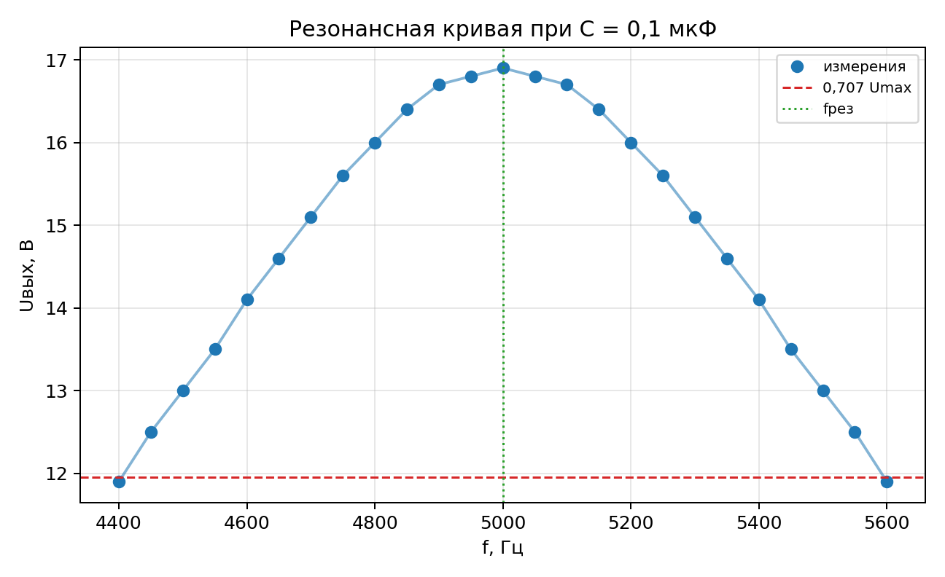
Рис. 4. Зависимость амплитуды напряжения на конденсаторе от частоты.

Расчет резонансной частоты и добротности
fрасч = 1/(2π√(LC)) = 5033 Гц.
По максимуму графика fрез,эксп = (5,00 ± 0,05) кГц.
Относительное расхождение: |5000 - 5033| / 5033 · 100% = 0,65%.
Уровень 0,707 Umax = 11,95 В; точки пересечения: f1 ≈ 4400 Гц, f2 ≈ 5600 Гц.
Δf = f2 - f1 = 1200 Гц; Q(по ширине) = fрез/Δf = 4,17.
Q(по напряжению) = UC,res/ε0 = 16,9 / 4,00 = 4,22.

Зависимость резонансной частоты от емкости
C, нФ | 1/C, нФ^-1 | fрез, Гц | Ω², 10^8 с^-2
1 | 1,0000 | 50320 | 999,63
3 | 0,3333 | 29050 | 333,16
10 | 0,1000 | 15900 | 99,81
30 | 0,0333 | 9165 | 33,16
100 | 0,0100 | 5000 | 9,87
300 | 0,0033 | 2845 | 3,20
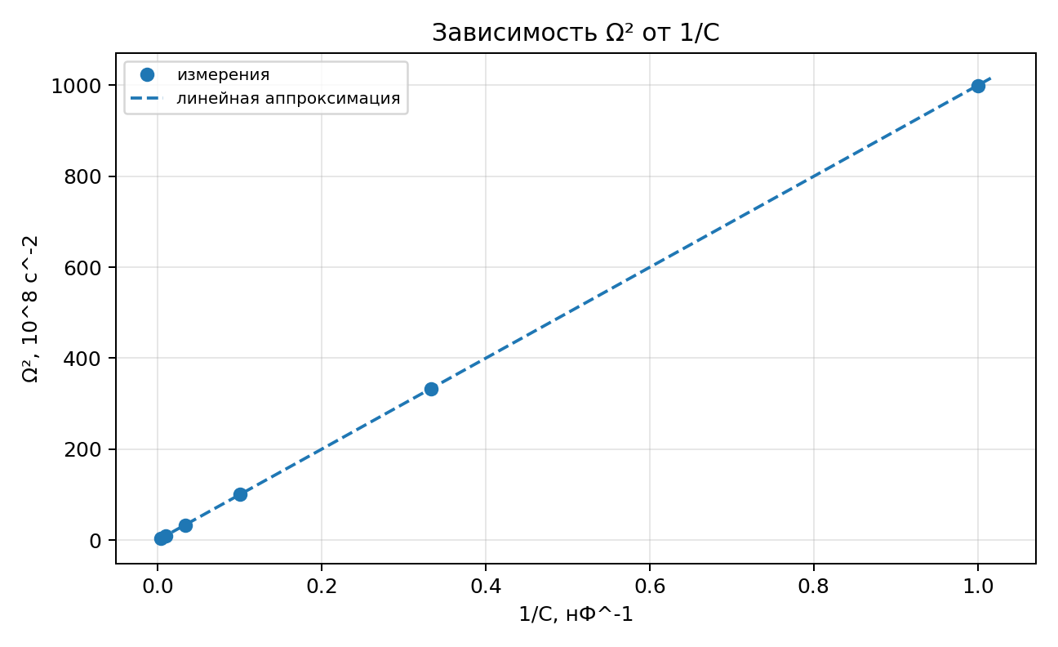
Рис. 5. Линейная аппроксимация зависимости Ω² от 1/C.

Определение L и R по линейной аппроксимации
Аппроксимация в единицах SI: Ω² = k · (1/C) + b.
k = 99,979 Гн^-1, b = -1,43 · 10^7 с^-2.
L = 1/k = 10,00 мГн.
R = 2L√(-b) = 75,8 Ом.
С учетом шага частоты и точности задания емкостей принимаем L = (10,00 ± 0,03) мГн, R = (76 ± 4) Ом.

Окончательные результаты
Величина | Результат
Расчетная резонансная частота при C = 0,1 мкФ | 5,033 кГц
Экспериментальная резонансная частота при C = 0,1 мкФ | (5,00 ± 0,05) кГц
Добротность по ширине резонансной кривой | Q = 4,17 ± 0,25
Добротность по отношению напряжений | Q = 4,22 ± 0,08
Индуктивность катушки по графику Ω²(1/C) | L = (10,00 ± 0,03) мГн
Активное сопротивление контура | R = (76 ± 4) Ом

Выводы
- Построена резонансная кривая последовательного RLC-контура при C = 0,1 мкФ. Экспериментальная частота резонанса 5,00 кГц согласуется с расчетной частотой 5,033 кГц; расхождение составляет 0,65%.
- Добротность, найденная по ширине резонансной кривой, равна 4,17, а по отношению напряжений - 4,22. Значения близки, что подтверждает применимость приближения слабого затухания.
- По графику Ω² от 1/C получена индуктивность 10,00 мГн, совпадающая с заданным значением 10,0 мГн в пределах погрешности.
- Активное сопротивление контура составило около 76 Ом; оно учитывает сопротивление катушки, соединительных проводов и внутреннее сопротивление источника сигнала.

Ответы на контрольные вопросы
1. Какие колебания называются вынужденными? Колебания, возникающие под действием внешнего периодического воздействия; после затухания переходного процесса их частота равна частоте внешнего источника.
2. Дифференциальное уравнение механических вынужденных колебаний. x″ + 2βx′ + ω0²x = (F0/m)cos(Ωt).
3. Физический смысл добротности. Добротность характеризует относительные потери энергии и остроту резонанса: чем больше Q, тем уже резонансная кривая и тем меньше потери за период.
4. Чем обусловлена частота вынужденных колебаний? Частотой внешней силы или внешней ЭДС, а не собственной частотой системы.
5. Общее решение уравнения вынужденных колебаний. Оно равно сумме затухающего собственного решения и установившегося частного решения A cos(Ωt - φ).
6. В чем заключается резонанс? В резком росте амплитуды при приближении частоты внешнего воздействия к резонансной; примеры: настройка радиоприемника, кварцевые генераторы, резонансные фильтры.
7. Как зависит емкостное сопротивление от частоты? XC = 1/(ΩC), поэтому при росте частоты оно уменьшается.
8. Как зависит индуктивное сопротивление от частоты? XL = ΩL, поэтому при росте частоты оно увеличивается линейно.

